# Ingreso al Sistema

Para ingresar al sistema como administrador se requiere las siguientes credenciales:

**Usuario:** ADMIN

**Contraseña:** digita2021

Puede presionar la tecla ***Enter*** o directamente en el botón Aceptar.

Al ingresar va a observar la siguiente ventana

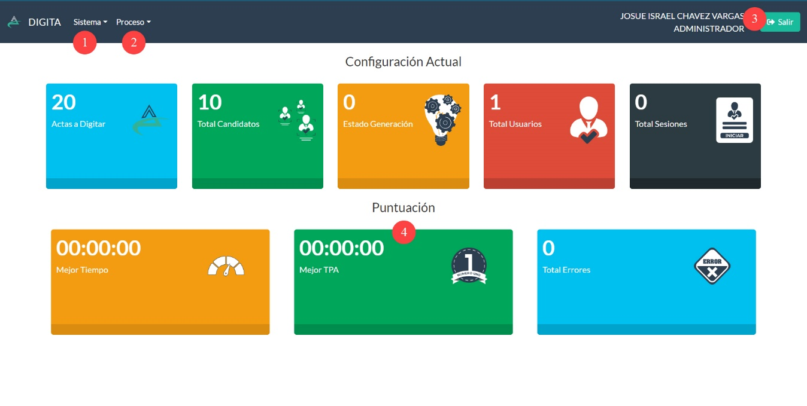

1. Menú Sistema
2. Menú Proceso
3. Sección Usuario y botón Salir
4. **Dashboard** Informativo de configuración y puntuación del usuario logeado

# Sistema

Contiene las opciones correspondientes a manejo del sistema y reporte de resultados.

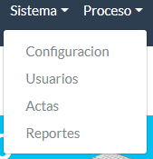

1. **Configuración.** Permite personalizar opciones del sistema.
2. **Usuarios.** Permite ver y agregar usuarios al sistema.
3. **Actas.** Permite generar las posibles actas.
4. **Reportes.** Permite sacar los reportes, tanto en PDF como en Excel.

## Configuración

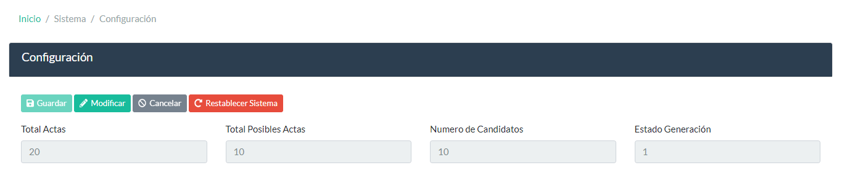

**Total Actas**: Son las actas que los digitadores tendrán que realizar en cada sesión.

**Total Posibles Actas**: Son las posibles actas que se generaran para que al momento de que el usuario inicie la sesión, se tome de manera aleatoria a cualquier acta que este en el rango de **Total Posibles Actas.**

**Número de Candidatos**. Es el número de candidatos que los usuarios tendrán que digitar en cada acta, a este número se le añade 2 porque se añaden blancos y nulos.

**Estado Generación:** indica si el administrador ha generado las actas o no. (0 = NO, 1 = SI)

**Nota:** es muy importante aclara que después de generar las actas, la única configuración que se puede modificar es el **total de actas** que los digitadores van a digitar. y la única forma de cambiar el resto de la configuración es restableciendo el sistema, lo cual borra todos los datos del sistema a excepción del usuario administrador (También se borran los usuarios ingresados).

## Usuarios

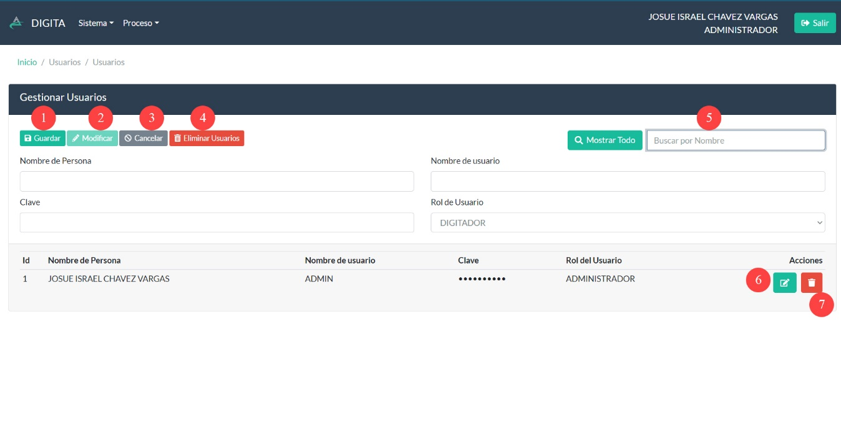

1. **Nuevo:** Permite agregar un nuevo usuario al sistema.
2. **Modificar:** Botón para guardar los cambios.
3. **Cancelar:** Cancela las operaciones eliminar o modificar.
4. **Eliminar Usuarios:** Elimina todos los usuarios del sistema a excepción del administrador.
5. **Input:** Busca a un usuario por su nombre.
6. **Modificar:** Trae los datos del usuario seleccionado a los inputs para poder cambiarlos.
7. **Eliminar:** Elimina al usuario seleccionado.

Nota: Las contraseñas de los usuarios son sensibles a mayúsculas y minúsculas.

**Recomendaciones**

* **Nombre Usuario:** Nombre del Usuario, debe ser en minúsculas y sin espacios.
* **Nombre Persona:** Nombre completo del usuario en Mayúsculas y sin tildes.
* **Contraseña:** Clave para acceder al usuario, se recomienda colocar a todos con una clave básica.

## Actas

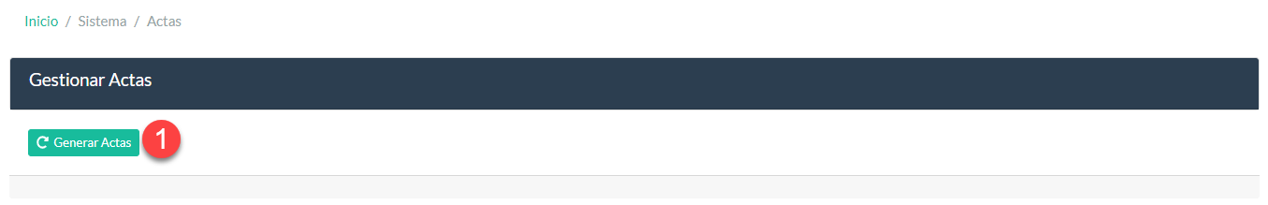

1. **Generar Actas:** Permite generar las posibles actas que se mostraran a los digitadores

Nota: el tiempo que durara este proceso es relativo al servidor donde está alojado la App o a la cantidad de posibles actas que desee generar, tener un poco de paciencia y no cerrar la ventana actual.

Después de que le asome una ventana similar a esta, significa que las actas se han generado correctamente y los digitadores ya pueden hacer uso del sistema.

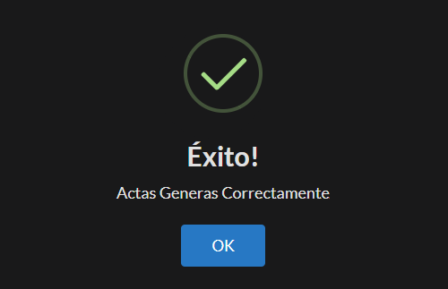

Después de poner Ok, el botón generar actas se bloqueará automáticamente, ya que no se puede generar más posibles actas a menos que se restablezca el sistema.

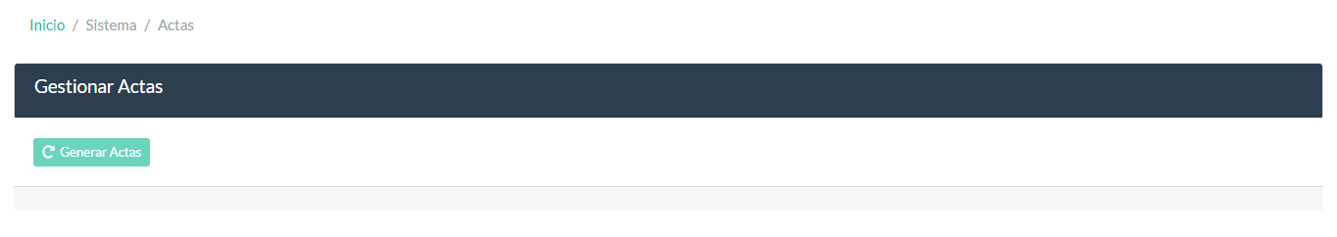

## Reportes

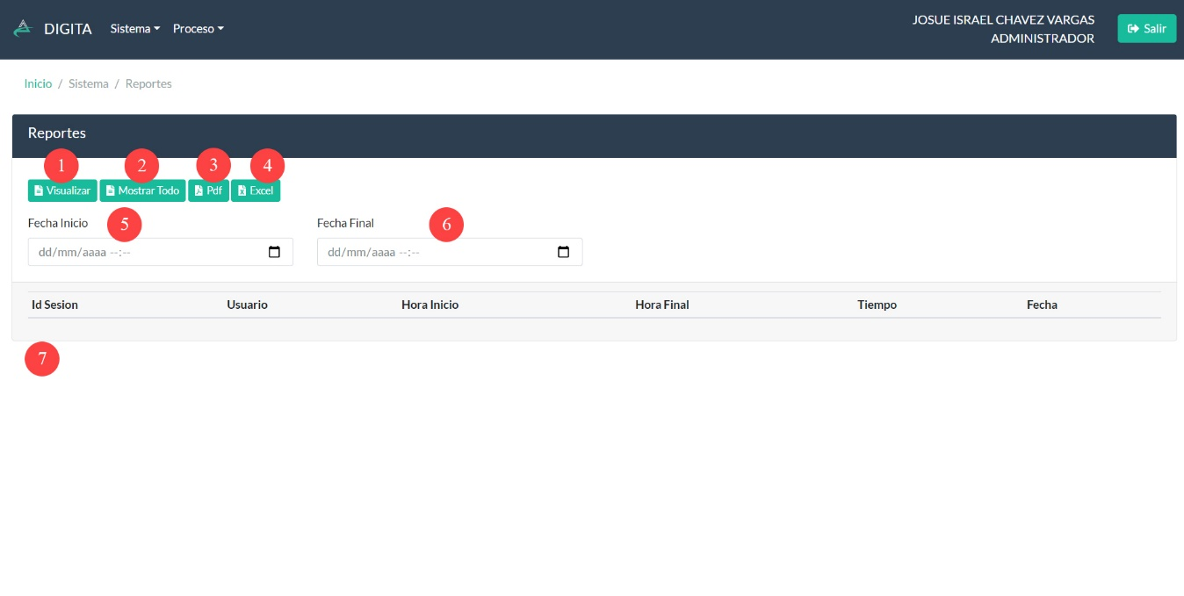

1. **Visualizar:** permite hacer una consulta y mostrarle en el intervalo de fechas seleccionada.
2. **Mostrar Todo:** Devuelve todas las sesiones
3. **PDF:** permite generar un reporte en PDF con las sesiones dentro del intervalo de fechas.
4. **Excel:** Permite exportar a Excel un reporte con las sesiones dentro del intervalo de fechas.
5. **Fecha Inicio:** Input que permite seleccionar la fecha y hora de inicio.
6. **Fecha Final:** Input que permite seleccionar la fecha y hora final.
7. **Espacio de trabajo:** Espacio para mostrar los datos de la consulta después de presionar **Visualizar.**